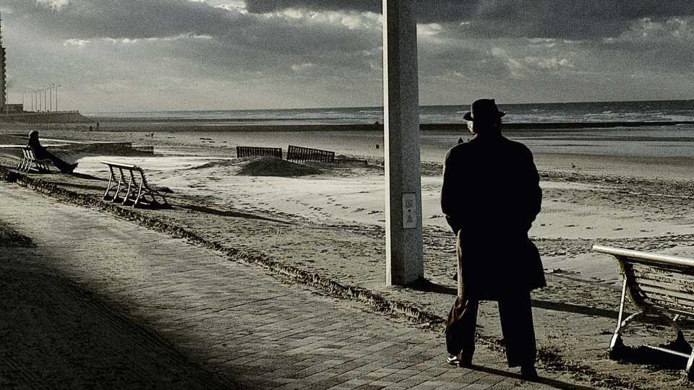

35. C’était une froide soirée d’automne. Un homme, qui se promène sur la plage de la mer nord. Il était marin il y a longtemps. Il a la nostalgie de la façon dont il a pris la mer sur un bateau. L’homme regarde au loin espérant voir des silhouettes familières.

Avant, nous avons visité un musée. Nous avons dû relever le défi en groupe de trois personnes. Dès le début de l’événement, nous n’avons pas bien compris ce que nous attendais. Chaque lieu avait son propre style, c’était intéressant de trouver les informations nécessaires. Il y a un endroit le plus, c’était comme un labyrinthe. J’ai passé la plupart de mon temps là-bas à oublier le jeu. Mais après avons entendu les discussions des autres stagiaires, je suis revenue au jeu.

Tous les stagiaires étaient existés et il y a eu une sérieuse bataille à la fin.

**Expo**

**Interview**